INFORMACJA PRASOWA

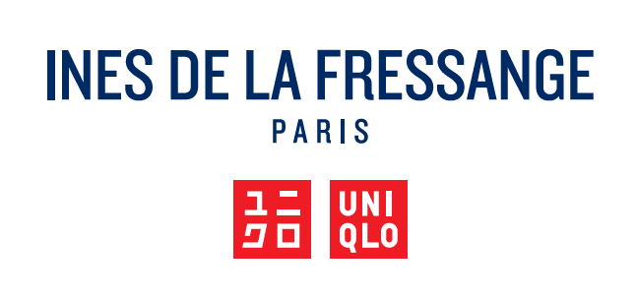

Ponadczasowy styl, inspirowany tradycją
Kolekcja UNIQLO/INES DE LA FRESSANGE Jesień-Zima 2023
dostępna już od 24 sierpnia

14 Sierpień, 2023, Tokio

24 sierpnia, marka UNIQLO zaprezentuje swoją najnowszą kolekcję UNIQLO / INES DE LA FRESSANGE na sezon jesień-zima 2023. Nowa linia odzieży LifeWear celebruje nonszalancki, paryski styl Ines de la Fressange, która jest symbolem francuskiej elegancji i ikoną mody dla kobiet na całym świecie. Kolekcja odzwierciedla ciągłe zaangażowanie Ines w tworzenie ponadczasowych, klasycznych elementów garderoby, które wydobywają kobiece piękno, a zarazem zapewniają niezwykłe poczucie komfortu na co dzień.
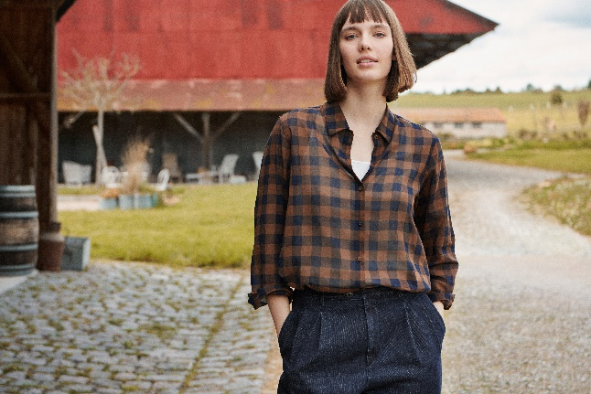
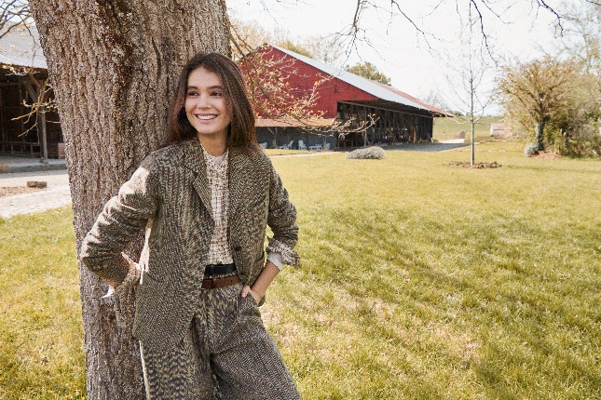

Ponadczasowość I tradycja

Najnowsza kolekcja przepełniona jest duchem międzypokoleniowego dziedzictwa. Ines stworzyła ponadczasową prostą, elegancką linię odzieży wysokiej jakości. Wśród elementów kolekcji warto zwrócić uwagę między innymi na ciepłe dzianiny w stylu „pointelle” i bluzki z obszernymi rękawami. Tradycyjne koszule posiadają ręczne wykończenie, co dodaje im autentycznego charakteru. Znajdziemy tu także cienkie koszule i długie, aksamitne spódnice z nowoczesnymi akcentami, a także dopasowane swetry i pikowaną kurtkę.

Moda inspirowana francuską odzieżą do pracy
W najnowszej kolekcji na jesień-zimę 2023 Ines powraca do swoich korzeni, które ukształtowały jej niepowtarzalny styl. Inspirując się odzieżą roboczą, która była popularna we Francji na początku XX wieku, stworzyła ona nie tylko wyjątkowo stylowe, ale też praktyczne i wygodne ubrania, idealne do noszenia na co dzień. Czysta, minimalistyczna elegancja tej kolekcji doskonale oddaje charakter Ines. Pojawiające się tu naturalne materiały, takie jak wełna i bawełna są gwarancją długowieczności poszczególnych elementów kolekcji. Również Denim pochodzący z regionu Nîmes na południu Francji odgrywa tu istotną rolę. Obok dżinsów, pojawia się w sukienkach, kurtkach i koszulach. Dzianinowe elementy kolekcji zachwycają naturalną, jesienną paletą kolorów - piękne odcienie pomarańczy i czerwieni przywołują na myśl magię natury w pełnym kolorów sezonie.

W kolekcji na sezon jesień-zima 2023 odnajdziemy wyjątkowe ubrania, które nie tylko podkreślą piękno, ale także dodadzą pewności siebie każdej kobiecie, emanując autentycznym stylem Ines de la Fressange.

Przegląd kolekcji:
Data premiery: Czwartek, 24 sierpnia
Dostępność: www.uniqlo.com
Strona internetowa:www.uniqlo.com/inesparis

Stylizacje :

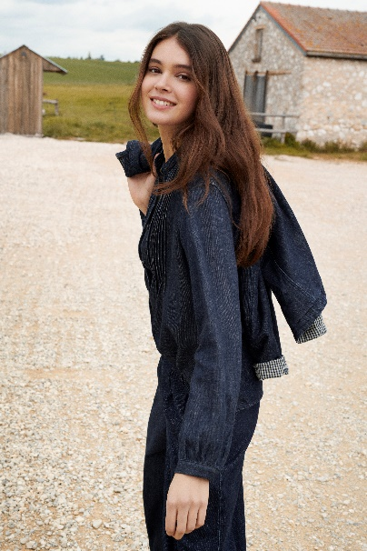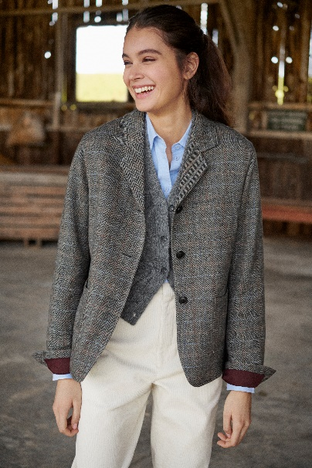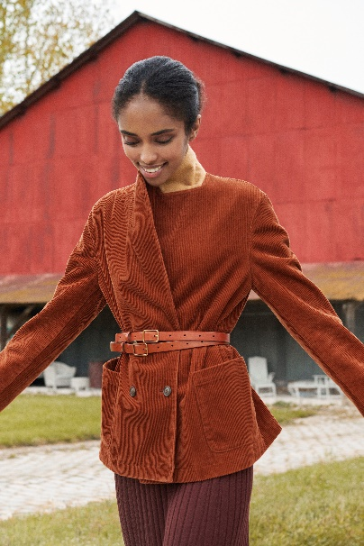

O Ines de la Fressange
Ines de la Fressange pochodzi z jednej z najstarszych francuskich rodzin. W wieku 17 lat rozpoczęła pracę jako modelka i wkrótce stała się jedną z najbardziej rozpoznawalnych twarzy w świecie mody. Jej szybko rozwijająca się kariera zapewniła jej ekskluzywnykontrakt globalnej ambasadorki luksusowego domu mody. Jako ikona stylu znana jest ze swojej niewymuszonej elegancji oraz reprezentowania paryskiego "art de vivre"*. W 2015 roku ponownie wypuściła na rynek swoją własną markę, która w pełni oddaje esencję współczesnego, "francuskiego szyku".
(*"art de vivre" - sztuka życia)

#####
O UNIQLO LifeWear
UNIQLO to marka odzieżowa, inspirowana japońską celebracją prostoty, jakości i długowieczności. Prezentuje ponadczasowe kolekcje, które dzięki swojej nowoczesnej elegancji, pozwolą każdemu zbudować swój kompletny, indywidualny styl. Najprostsze projekty skrywają w sobie najbardziej przemyślane, nowoczesne rozwiązania. Tworzone są tak, aby być przystępnymi cenowo i dostępnymi dla wszystkich. LifeWear to odzież, która jest nieustannie udoskonalana, aby wnosić jeszcze więcej ciepła, lekkości, designu i komfortu do naszego codziennego życia.
O UNIQLO and Fast Retailing
Marka UNIQLO należy do Fast Retailing Co., Ltd., wiodącej japońskiej grupy odzieżowej z siedzibą w Tokio. UNIQLO jest największą spośród ośmiu marek Fast Retailing Group. Pozostałe z nich to GU, Theory, PLST (Plus T), Comptoir des Cotonniers, Princesse tam.tam, J Brand i Helmut Lang. Z globalną sprzedażą na poziomie około 16,6 miliarda USD w 2022 roku, Fast Retailing jest jednym z największych na świecie detalicznych sprzedawców odzieży, a UNIQLO jest wiodącym japońskim sprzedawcą produktów specjalnych.
UNIQLO kontynuuje politykę ekspansji w największych miastach na świecie, w ramach swoich działań, zmierzających do umocnienia statusu marki globalnej. Obecnie firma posiada łącznie ponad 2400 sklepów stacjonarnych na całym świecie, w tym w Japonii, Azji, Europie i Ameryce Północnej. Więcej informacji o UNIQLO i Fast Retailing na stronach internetowych: www.uniqlo.com , www.fastretailing.com.

